9630. Слоны

В шахматах слон – это фигура, которая атакует все поля, находящиеся с ним на одной диагонали (по обоим диагоналям).
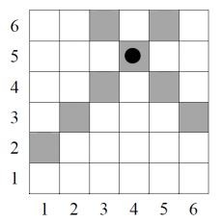
Шахрияр расположил m слонов на шахматной доске размером n × n. Теперь он хочет посчитать количество полей, которые не атакованы слонами. Помогите Шахрияру в этом деле.

Вход. В первой строке записаны два целых числа: размер n (1 ≤ n ≤ 10⁶) стороны шахматной доски и количество слонов m (1 ≤ m ≤ 10⁵). Каждая из последующих m строк содержит пару целых чисел, разделенных пробелом: r_{i} и c_{i} (1 ≤ r_{i}, c_{i} ≤ n) – номера строки и столбца, где находится слон с номером i. Слоны пронумерованы от 1 до m. Все слоны находятся на разных полях.

Выход. Выведите одно целое число – количество неатакованных слонами полей.

Пример входа 1 | Пример выхода 1
10 6  4 7  8 5  8 7  6 2  9 7  8 4 | 33
Пример входа 2 | Пример выхода 2
6 1  5 4 | 28
Пример входа 3 | Пример выхода 3
8 2  4 3  5 6 | 42

РЕШЕНИЕ
динамическое программирование

Анализ алгоритма

Пример
Для первого примера число неатакованных слонами полей равно 33.

Реализация алгоритма

